1. Цена билета на одну поездку в московском метро на 15 мая 1998 года составляла 2 рубля, а на 15 мая 2008 года 19 рублей. На сколько процентов поднялась за эти десять лет цена билета на одну поездку?
Правильный ответ: 850
В рублях прибавка составила 17 рублей, то есть сумму, в 8,5 раз большую, чем 2 рубля. Значит, в процентах прибавка составила 850%
2. На графике показан ВВП Египта в долларах США по годам. Сколько лет за период с 1991-го по 2001-й годы включительно наблюдался спад ВВП Египта по отношению к предыдущему году?
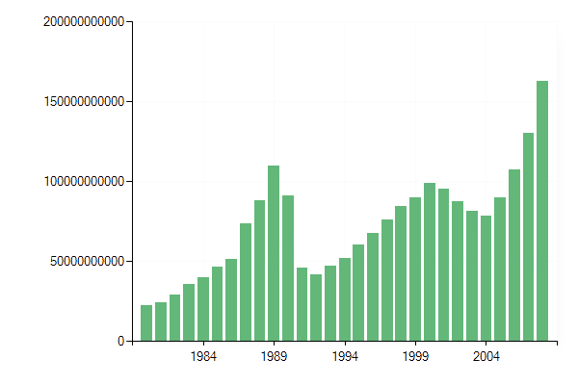
Правильный ответ: 3
ВВП в каждом конкретном году обозначен прямоугольником на диаграмме. Что же значит «спад по отношению к предыдущему году»? Это значит, что соответствующий году прямоугольник ниже, чем предыдущий. В период с 1991 по 2001 год таких было три, соответствующих 1991, 1992 и 2001 год.
3. Найти площадь четырехугольника , если его вершины имеют координаты и .

Правиль ответ: 4
Проверьте, как вы соединили вершины четырехугольника. Они должны быть соединены по порядку: . Полученный невыпуклый четырехугольник разбиваем на треугольники и . Основание этих треугольников – – равно , а высоты соответственно и . Итак, площадь есть .

4. Признанный сердцеед Хуан Гарсия Санчес Веласкес де Кабрал каждый вечер играет на гитаре под окном неприступной красавицы Сесилии Кончиты Сантамарии Гальего. Вероятность того, что она в знак любви бросит ему красную розу, равна 0,1 в отдельно взятый вечер. Какие шансы, что Хуан Гарсия Санчес Веласкес де Кабрал завоюет сердце Сесилии Кончиты Сантамарии Гальего, если её соседи согласны терпеть его бренчание только четыре вечера?
Правильный ответ: 0,3439
Вероятность получить красную розу в знак любви в отдельно взятый вечер равна . Хуан Гарсия (если ему повезет!) может получить ее в первый вечер, во второй, в третий или в четвертый, причем вероятности каждого из этих событий разные.
В первый вечер: вероятность получить красную розу равна .
Во второй вечер: – поскольку с вероятностью Хуан Гарсия во второй вечер вообще оказался под окном Сесилии Кончиты.
В третий вечер: .
В четвертый вечер: .
Итак, вероятность для Хуана Гарсии завоевать сердце Сесилии Кончиты Сантамарии Гальего равна .
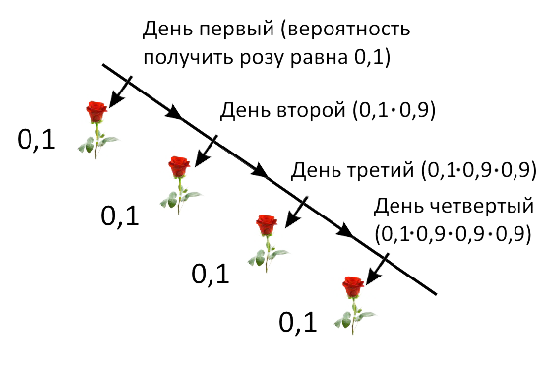
5. Решить уравнение
Правильный ответ: 0,6
Пользуясь тем, что , а , приводим уравнение к виду , откуда следует, что и .
6. В треугольнике угол . Найти расстояние между точкой и прямой .
Правильный ответ: 13,44
Расстояние от точки до прямой – это длина перпендикуляра, опущенного из точки на прямую. По теореме Пифагора находим , далее выражаем площадь двумя способами: как половина произведения катетов и как половина произведения на искомый отрезок (высоту, проведенную к гипотенузе). Итак, нужное расстояние есть .
7. Прямая является касательной к графику функции , причем абсцисса точки касания меньше нуля. Найдите значение .
Правильный ответ: -2
Запишем, при каких условиях прямая является касательной к графику функции в точке :
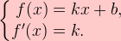
Условия касания прямой и параболы в точке с абсциссой выглядят так:
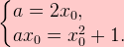
Решая эту систему и принимая во внимание, что , имеем .
Запомните условия касания! Пригодятся и в задачах части 1, и в задачах с параметрами (С5).
8. В правильной четырехугольной пирамиде точка – середина ребра , боковое ребро равно , длина отрезка равна . Найти объем пирамиды .
Правильный ответ: 16
Найдем сначала сторону основания пирамиды. По теореме Пифагора для треугольника получаем, что , соответственно, сторона основания пирамиды есть . Если обозначить центр основания за , то высоту пирамиды найдем по теореме Пифагора для треугольника – она равна . Применяя формулу для объема пирамиды, получаем ответ: .
9. Найдите , если известно, что и 2π < α < 3π
Правильный ответ: 0,8
Наш угол лежит во второй четверти, значит, его синус положителен. Пользуясь формулой 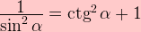, находим ответ: .
10. Дальность полета мяча, брошенного под углом α (0° < α < 90°) к горизонту, зависит от начальной скорости и угла по закону , где измеряется в метрах, а в метрах в секунду. Определить, при каком максимальном значении дальность полета будет не меньше метров, если начальная скорость мяча составляет метров в секунду. Ответ дать в градусах.
Правильный ответ: 75
Подставив значения величин в формулу для дальности полета, получим неравенство:
.
Как решить такое неравенство? Ошибка, которую многие допускают, — «превращают» его в уравнение (и получают неверный ответ градусов).
Правильно будет воспользоваться тригонометрическим кругом (или же графиком функции ).
Обозначим ,
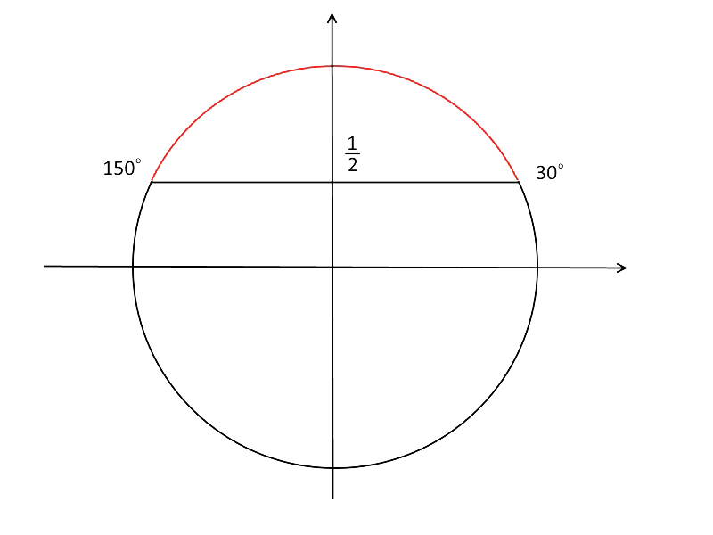
Отсюда с учетом возможного диапазона угла получаем . Значит, максимальное значение равно градусов.
11. Иванов, Петров и Сидоров работают малярами. Иванов и Петров вдвоем покрасят один забор за минут рабочего времени, Иванов и Сидоров вдвоем покрасят один забор за минут рабочего времени, все три маляра вместе покрасят заборов за часов рабочего времени. Сколько заборов покрасят за часов рабочего времени вдвоем Петров и Сидоров?
Правильный ответ: 7
Для правильного решения этой задачи обозначьте производительности Иванова, Петрова и Сидорова за , и и составьте систему уравнений. Время удобнее выразить в часах.

Иванов и Петров за час покрасят полтора забора, а все три маляра вместе забора. Значит, один Сидоров за час покрасит забора. Поскольку вместе с Ивановым Сидоров за час покрасит забора, в одиночку Иванов справится за час ровно с одним забором. Значит, Петров за час красит забора. Итак, Петров и Сидоров за час красят заборов, то есть заборов за часов.
12. Найдите наибольшее значение функции на отрезке .
Правильный ответ: 129,5
Наибольшее значение функции на отрезке достигается либо в точке максимума, либо на концах отрезка.
Производная нашей функции есть 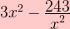. Анализируя интервалы знакопостоянства производной, приходим к выводу, что убывает на и возрастает на , и это значит, что точек максимума на данном отрезке нет.
Значит, наибольшее значение на достигается либо при , либо при .
Расчет показывает, что .

